Francisco invita a retomar la "cultura del niño" en su audiencia a un hospital de Florencia"Debemos volver a la simplicidad de un niño y sobre todo a la capacidad de sorprendernos"
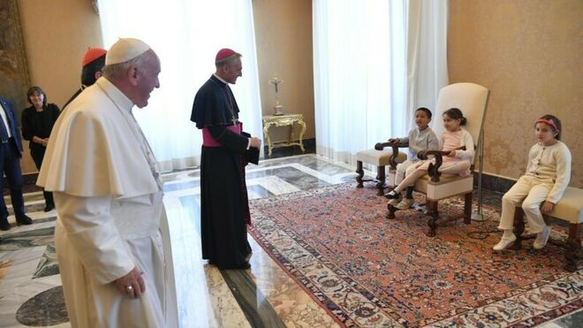
El Papa y Ganswein bromean con los niños que se sentaron en el sillón papal

- Enviar por email
- Imprimir

"Las sorpresas! Nuestro Dios es el Dios de las sorpresas, y debemos aprender esto"
24.05.2019 | RD/Aica
"De alguna manera debemos volver a la simplicidad de un niño y sobre todo a la capacidad de sorprendernos. ¡Las sorpresas! Nuestro Dios es el Dios de las sorpresas, y debemos aprender esto”, dijo el papa en un discurso improvisado ante dirigentes, trabajadores y niños del Hospital de los Inocentes de Florencia.
El papa Francisco recibió hoy en la Sala del Consistorio del Palacio Apostólico a los dirigentes, trabajadores y niños y niñas del Hospital de los Inocentes de Florencia, institución italiana que celebra 600 años dedicada al cuidado y protección de la infancia.

Promoción de los derechos de la infancia
“La misión del Instituto, adaptándose a las nuevas exigencias de los niños y de las familias sigue siendo un punto de referencia en materia de defensa y promoción de los derechos de la infancia y la adolescencia, en el ámbito nacional e internacional”, destacó.
El Papa improvisó su discurso y entregó a los presentes el texto que tenía preparado para esta ocasión.
A la presidente del centro asistencial, el Papa le recordó una expresión que consideró muy conmovedora: "La cultura del niño", y consideró necesario que sea retomada.
“Hay una cultura de sorpresa al ver crecer, ver cómo se sorprenden con la vida, cómo entran en contacto con la vida. Y debemos aprender a hacer lo mismo. Esa senda, ese camino que todos hemos hecho como niños, debemos reanudarlo”, sostuvo.

El pontífice señaló que en algunos pasajes del Evangelio, Jesús va aún más lejos. “No dice solamente que se acoja a los niños y que quien les acoge le recibe a Él, sino que va más allá: ‘si no vuelven como niños’, no entrarán en el Reino de los cielos".
“Esto es lo que la cultura del niño debe enseñarnos. De alguna manera debemos volver a la simplicidad de un niño y sobre todo a la capacidad de sorprendernos. ¡Las sorpresas! Nuestro Dios es el Dios de las sorpresas, y debemos aprender esto”, concluyó.

https://www.religiondigital.org/vaticano/Debemos-volver-simplicidad-capacidad-sorprendernos-papa-francisco-ninos-hospital_0_2124687545.html

